

**Matematyka artystycznie**

Agata Dziendziel

Uczestnicy zajęć będą mieli szansę wcielić się w rolę projektantów biura MatArt. Przed nimi kilka zleceń. Zajmą się między innymi tworzeniem kartek okolicznościowych, projektowaniem ogrodów, tworzeniem dekoracji z orgiami oraz wykonają mozaikę. Wejdą też w rolę fotografa i będą szukać wyjątkowych kadrów z matematyką w tle.

Propozycje zajęć:  
Zlecenie 1:     
Kartka okolicznościowa z haftem matematycznym  
Zlecenie 2:   
Projektowanie symetrycznego ogrodu   
Mozaika z trójkątów równobocznych  
Zlecenie 3:  
Żurawie z origami   
Zlecenie 4:  
Spacer matematyczno-fotograficzny

Matematyczno - artystyczne biuro MatArt

Przemko jest właścicielem firmy MatArt. Firma ta zajmuje się realizacją projektów matematyczno-artystycznych.

**Wprowadzenie do zajęć:** W firmie Przemko dziś duże zamieszanie. Otrzymał kilka nowych zleceń. Każde z nich dotyczy przygotowania pewnego projektu. Przemko liczy na twoją pomoc. Zatem nie zwlekaj, zapoznaj się z instrukcjami, przygotuj materiały i działaj! To będzie świetna, kreatywna zabawa!

Takie efekty artystyczne można osiągnąć po przeprowadzonych zajęciach.

<https://www.canva.com/design/DAC4kpIdqNs/yJtwR8KJ-x3as9O5I1dp1Q/edit>



**Zlecenie 1**

**Kartka okolicznościowa z wykorzystaniem haftu matematycznego**

Właściciel kwiaciarni Stokrotka potrzebuje oryginalne i ręcznie wykonane kartki okolicznościowe. Zwrócił się do “Biura MatArt”, gdyż wie, że Przemko ma wiele ciekawych pomysłów i metod realizacji. Jedną z nich jest metoda haftu matematycznego.

Obejrzyj filmik instruktażowy, a następnie inspirując się pomysłami, wykonaj wyjątkową kartkę.

**Filmik**

<https://www.youtube.com/watch?v=LVoxv0aVH5s>

Haft matematyczny, czyli piękno matematyki widoczne na kartce papieru.

|  |  |
| --- | --- |
| Co będzie potrzebne? | Co powinien wiedzieć/potrafić prowadzący i uczestnik? |
| biała kartka z bloku technicznego (format a4)  żółta kartka z bloku technicznego (format a4)  linijka, ołówek, cyrkiel, taśma klejąca, klej  żółta nitka i igła,  szpilka z główką,  czarny długopis,  podkładka (np. pod mysz komputera) lub zeszyt,  komputer lub telefon z dostępem do Internetu | rysować figury geometryczne (punkty, odcinki, kwadraty, prostokąty, koła) być sympatykiem ręcznych robótek |

Czas warsztatów: 60 min

Liczba uczestników: 1- 20

Instrukcja do wykonania kartki „Słonecznego dnia” (Załącznik 1)

Załącznik 1

Instrukcja wykonania Kartki – Słonecznego dnia

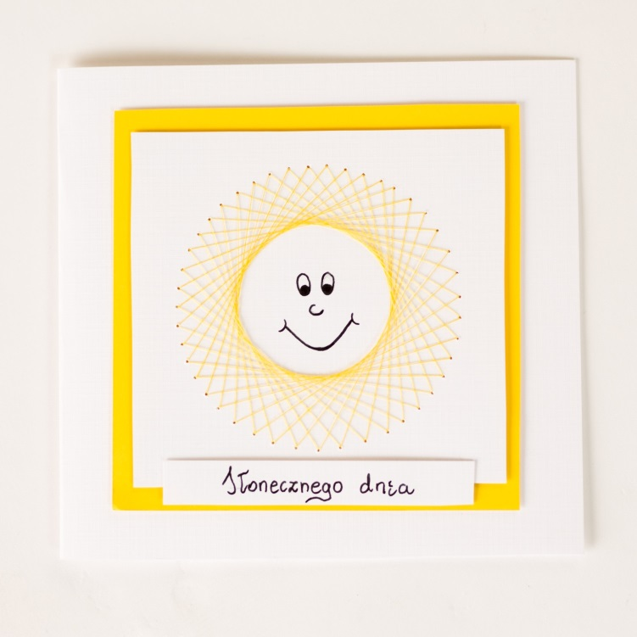

1. Złóż białą kartkę na połowę (wzdłuż dłuższego boku), odmierz 14 cm szerokości, narysuj linię pomocniczą i przetnij kartkę wzdłuż linii (jedna część będzie podstawą kartki).
2. Na pozostałej, białej kartce papieru narysuj (używając linijki i ołówka), a następnie wytnij kwadrat o boku długości 10 cm.
3. W środku kwadratu (miejsce przecięcia się przekątnych kwadratu) wbij delikatnie nóżkę cyrkla i narysuj okrąg o promieniu 5 cm.
4. Na bazie narysowanego okręgu przygotuj szablon do haftu matematycznego. Odległości pomiędzy dziurkami powinny wynosić ok 5 mm. ( filmik)
5. Wykonaj haft matematyczny żółtą nitką z odległością 1 – 15. (filmik)
6. Po zakończeniu haftu narysuj czarnym długopisem lub piórem oczy, nos i uśmiech – w ten sposób powstanie uśmiechnięte słoneczko.
7. Na żółtej kartce papieru narysuj (używając linijki i ołówka), a następnie wytnij kwadrat o boku długości 11 cm.
8. Z pozostałej części białej kartki wytnij prostokąt o wymiarach 8 cm x 1 cm – napisz na nim hasło „Słonecznego dnia”.
9. Na przygotowany żółty kwadrat naklej biały – z wyhaftowanym słoneczkiem, przyklej napis, a następnie całość naklej na białą podstawę kartki.
10. Gotowe☺

**Kartki – zainspiruj się!**

[**https://www.thinglink.com/scene/1055084551220494338**](https://www.thinglink.com/scene/1055084551220494338)

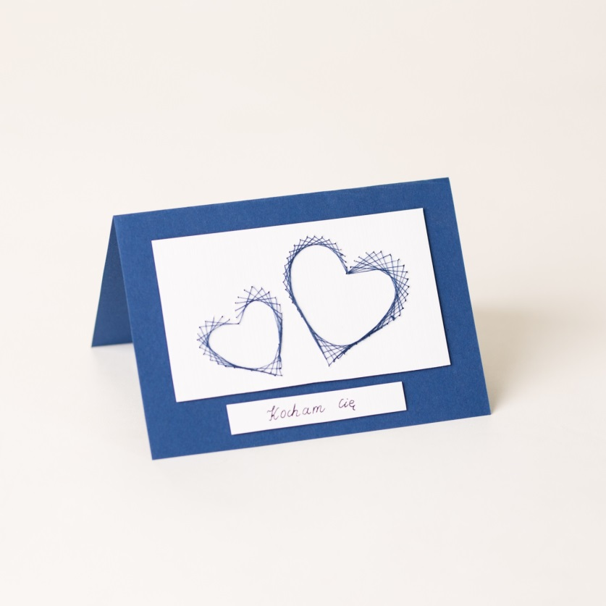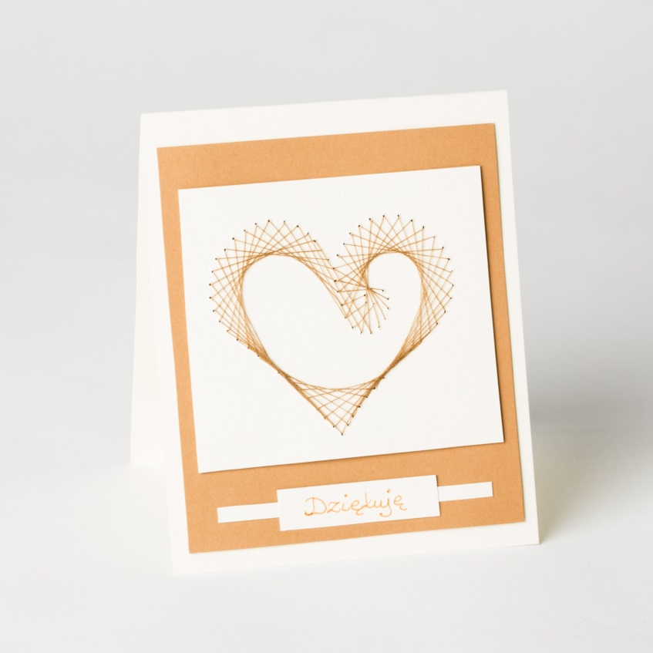

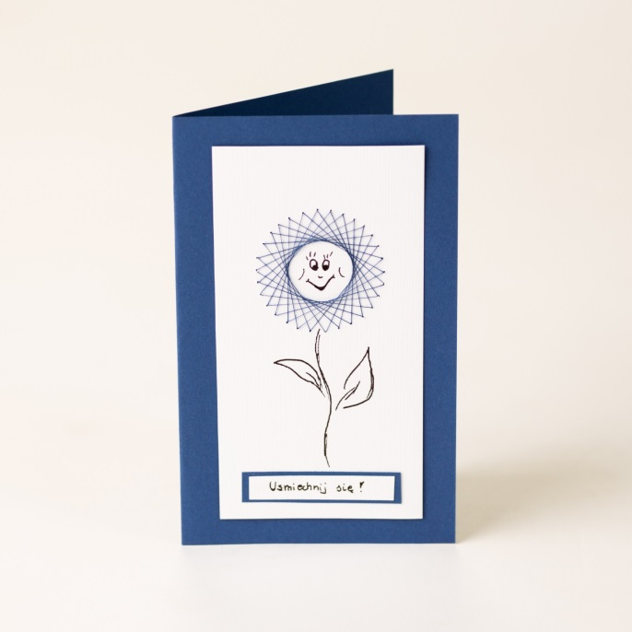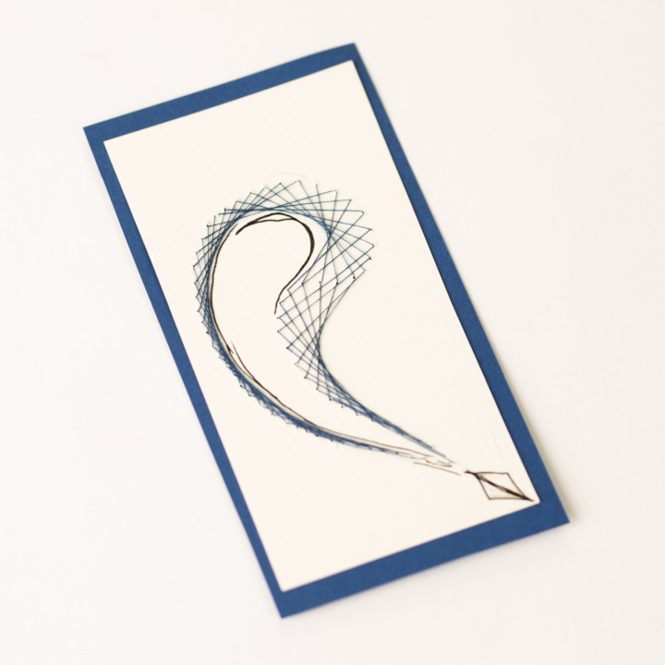

**Zlecenie 2**

**W świecie symetrii**

Projekt symetrycznego ogrodu (wersja dla dzieci starszych)

Wprowadzenie do zajęć.

Państwo Wileńscy właśnie wprowadzili się do nowego domu, wybudowanego na prostokątnej działce. Ich marzeniem jest mieć piękny ogród, w którym będzie panował ład i harmonia. Zwrócili się do biura MatArt z prośbą o zaprojektowanie ogrodu i obliczenie kosztów realizacji projektu. W instrukcji znajdziesz wytyczne i wszelkie potrzebne informacje, które pozwolą Ci wykonać zadanie.

Przed przystąpieniem do zadania obejrzyj prezentację.

<https://app.emaze.com/@AOIRWOIQI/pikno-matematyki>

|  |  |
| --- | --- |
| Co będzie potrzebne? | Co powinien wiedzieć/potrafić prowadzący i uczestnik? |
| arkusz brystolu lub kartka z bloku technicznego, kartki papieru,  linijka, nożyczki,  cyrkiel,  kartka na obliczenia,  kalkulator,  kolorowe długopisy, kredki bądź mazaki,  komputer lub telefon z dostępem do Internetu | rysować i wykonywać obliczenia w skali, obliczenia na ułamkach dziesiętnych, obliczanie obwodów i pól figur płaskich. |

Instrukcja - Projekt symetrycznego ogrodu (Załącznik 2)

(Załącznik 2)

Symetria w ogrodzie – instrukcja zadania

Zapoznaj się z prośbą państwa Willeńskich, a następnie wykonaj zadania.

Prosimy o projekt ogrodu, w którym będzie zachowana symetria, ład i matematyczny porządek ☺.

Nasz dom mieści się na ogrodzonej, prostokątnej działce o wymiarach 40 m x 50 m.   
Wejście o szerokości 1 m znajduje się na krótszym boku działki, po południowej stronie w jej centralnej części. Dom odsunięty jest od południowej części ogrodzenia o 6 m i równo oddalony wschodniej i zachodniej części ogrodzenia. Jest zbudowany na planie prostokąta o wymiarach 12m x 10m.

**Zadanie**

**Część 1**. Zaprojektuj ogród  na tej działce, tak aby spełniał następujące warunki:

w ogrodzie powinny się znaleźć:

- różane klomby w kształcie koła,

- rabaty kwiatowe - w kształcie rombów lub półkoli,

- dróżki wytyczone przez żywopłot z żywotnika zachodniego (Thuja pospolita)

- kamienne ścieżki,

- w pobliżu domu powinny rosnąć dwie wierzby (wierzba Iva płacząca)

Projektant decyduje czy w ogrodzie będzie oczko wodne, fontanna lub altana. Na nieobsadzonej części działki należy zasiać trawę.

Uwagi:

* Odstępy między różami powinny wynosić co najmniej 0,7 m ,
* żywotniki sadzimy w odległościach co 40 cm,
* kamienna ścieżka może mieć szerokość co najwyżej 50 cm.

Podpowiedź!

Możesz przygotować w odpowiedniej skali kształt domu, rabat, altany i innych obiektów na oddzielnym arkuszu papieru, wyciąć i odpowiednio ułożyć na planie, a następnie przykleić lub narysować.

**Część 2.**  Oszacuj koszt urządzenia tego ogrodu jeśli wiesz, że

* 1 sadzonka żywotnika zachodniego kosztuje 12 zł,
* 1 sadzonka róży kosztuje 5 zł,
* 1 sadzonka wierzby (Iva płacząca) kosztuje 19 zł,
* cena trawy to 90 zł za 1 ,
* nasiona kwiatów rabatowych są w cenie 2 zł za opakowanie

(opakowanie wystarczy na 2 ),

* oczko wodne ok. 700 zł za powierzchnię 4 ,
* drewniana altana ogrodowa na planie kwadratu, ok 2000 zł

(zajmuje powierzchnię 4 ),

* fontanna ogrodowa na planie koła, ok. 1300 zł

(zajmuje powierzchnię ok 2 ),

* 1 kostki granitowej kosztuje 150 zł.

**Mozaika z trójkątów równobocznych (propozycja dla dzieci młodszych)**

Rodzice Krzysia postanowili z okazji jego imienin zamówić w firmie MatArt plakat przedstawiający mozaikę. Wykonaj dla Krzysia wyjątkową pracę matematyczno-plastyczną.

|  |  |
| --- | --- |
| Co będzie potrzebne? | Co powinien wiedzieć/potrafić prowadzący i uczestnik? |
| arkusz brystolu lub kartka z bloku technicznego, kolorowe kartki papieru,  linijka, nożyczki, cyrkiel  komputer lub telefon z dostępem do Internetu | konstruować trójkąt równoboczny lub przygotować szablon składając trójkąt techniką origami. |

Czas warsztatów: 90 min

Liczba uczestników: 1-4 (1 grupa), 5 grup

Przygotuj szablon (wybierz opcję łatwiejszą dla ciebie)

1) Skonstruuj trójkąt równoboczny o boku długości  np. 4 cm na kartce papieru (np. z tektury lub bloku technicznego), wytnij go.

2) Wytnij z papieru prostokąt o bokach długości 5 cm x 10 cm, obejrzyj filmik instruktażowy (<https://www.youtube.com/watch?v=lxWww6lYbaY>), a następnie złóż z prostokąta trójkąt, który będzie szablonem do odrysowania kolejnych trójkątów.

Wybierz odpowiednie kolory (co najmniej dwa), odrysuj szablon i wytnij ok. 200 takich samych trójkątów (różnokolorowych).

Zacznij układać i kleić mozaikę na brystolu . Pamiętaj, aby każde dwa boki trójkąta równo się stykały.

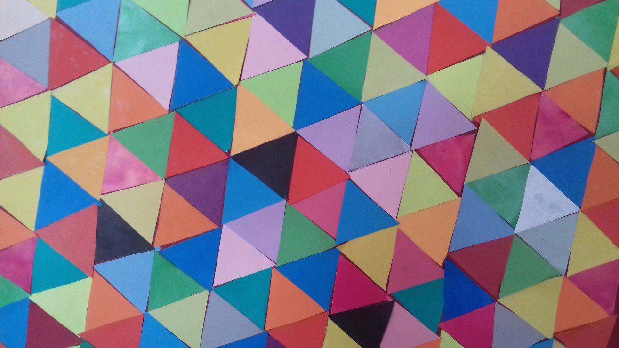

**Zlecenie 3**

**Żurawie z origami**

Właściciel sklepu muzycznego złożył do biura Przemko prośbę o wykonanie dekoracji, która ma ozdobić jego wystawę sklepową.

Twoim zadaniem jest wykonanie żurawia, poprzez złożenie kwadratowej kartki papieru techniką origami. Aby dekoracja była efektowna, należy wykonać kilkanaście ptaków.

Zapoznaj się z instrukcją obrazkową lub załączonym filmikiem instruktażowym, aby dowiedzieć się jak to zrobić?

|  |  |
| --- | --- |
| Co będzie potrzebne? | Co powinien wiedzieć/potrafić prowadzący i uczestnik? |
| Białe lub kolorowe kartki papieru, nożyczki, nitka  Komputer lub telefon z dostępem do Internetu | technikę składania papieru - origami |

Instrukcja wykonania żurawia z orgiami (Załącznik 3)

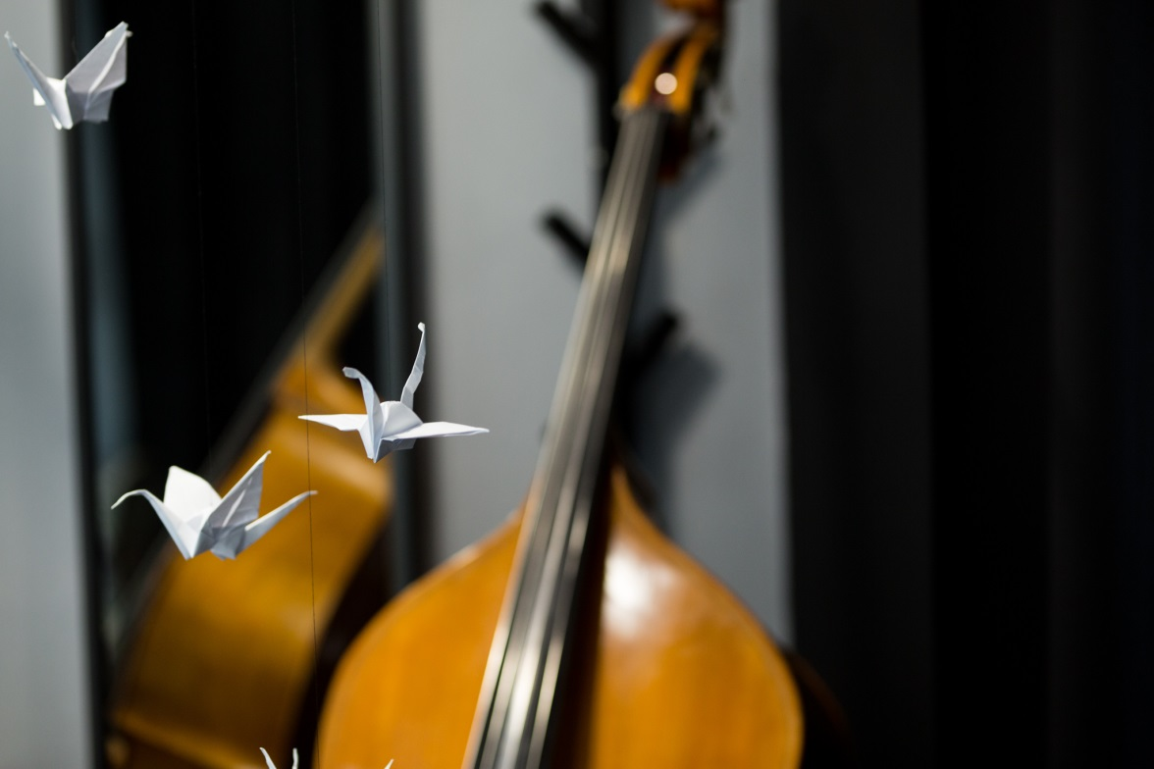

Załącznik 3

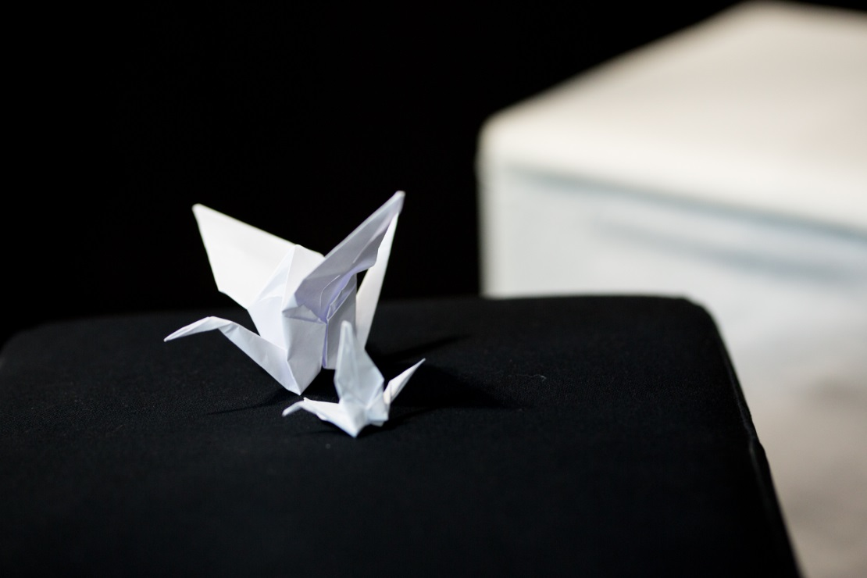

Instrukcja wykonania

Skorzystaj ze schematu lub obejrzyj filmik instruktarzowy

1. Schemat

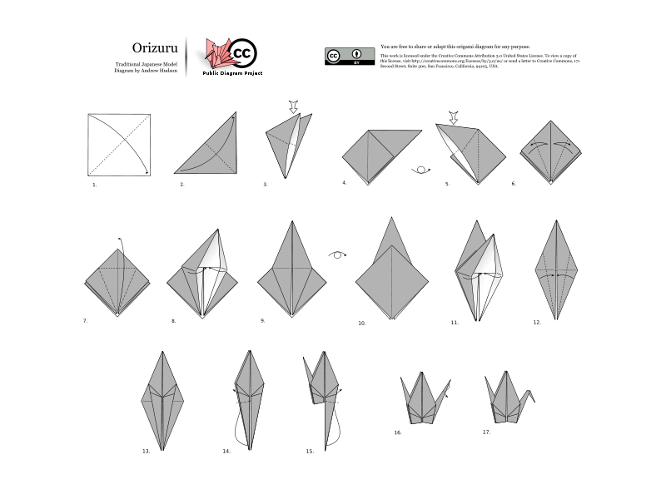

1. Link do filmiku:

<https://www.youtube.com/watch?v=MrGDHlOTMg4>

**Zobaczyć matematykę - matematyczny spacer fotograficzny**

Propozycja przeprowadzenia zajęć w terenie, w dowolnym miejscu:   
w najbliższej okolicy, miejscu zamieszkania lub na wycieczce. Przygotowanie prezentacji zdjęć.

Wybierz się na spacer i zabierz ze sobą aparat fotograficzny lub telefon komórkowy   
z aparatem. Patrz na otaczający cię świat okiem matematyka - znajdź kadry, na których widoczne będą elementy matematyki (np. figury geometryczne, liczby, symetrie, figury przestrzenne itp.). Zrób zdjęcie, a następnie przygotuj kolaż lub prezentację ze zdjęć w znanej ci aplikacji. Każdemu ze zdjęć nadaj odpowiedni tytuł. Staraj się, aby nazwa była połączeniem matematyki z życiem codziennym.

Ciekawą propozycją może być zorganizowanie konkursu na najciekawszy kadr i tytuł fotografii.

Potrzebujesz inspiracji? Obejrzyj prezentację.

<https://app.emaze.com/@AOIRTIIRC/matematyczna-warszawa>

|  |  |
| --- | --- |
| Co będzie potrzebne? | Co powinien wiedzieć/potrafić prowadzący i uczestnik? |
| Aparat fotograficzny, telefon komórkowy  komputer lub telefon z dostępem do internetu | kojarzyć nazwy pojęć matematycznych,  tworzyć prezentacje lub kolaże w darmowych aplikacjach (canva, crello, emaze itp.) |

Czas warsztatów: dostosowany do sytuacji

Liczba uczestników: 1- 25